**Они прославили Орловский район**

Герои Советского Союза

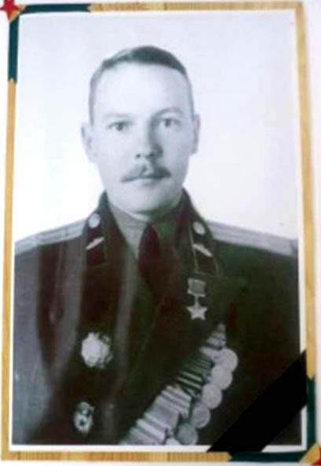

***Дытченко Александр Степанович***

***(***[***1912***](http://ru.wikipedia.org/wiki/1912_%D0%B3%D0%BE%D0%B4) ***-***[***1983***](http://ru.wikipedia.org/wiki/1983_%D0%B3%D0%BE%D0%B4)***г.г)***

[Герой Советского Союза](http://ru.wikipedia.org/wiki/%D0%93%D0%B5%D1%80%D0%BE%D0%B9_%D0%A1%D0%BE%D0%B2%D0%B5%D1%82%D1%81%D0%BA%D0%BE%D0%B3%D0%BE_%D0%A1%D0%BE%D1%8E%D0%B7%D0%B0). [Полковник](http://ru.wikipedia.org/wiki/%D0%9F%D0%BE%D0%BB%D0%BA%D0%BE%D0%B2%D0%BD%D0%B8%D0%BA).

Родился в 1912 году в пос. [Соколовка](http://ru.wikipedia.org/w/index.php?title=%D0%A1%D0%BE%D0%BA%D0%BE%D0%BB%D0%BE%D0%B2%D0%BA%D0%B0_(%D0%90%D0%BB%D1%82%D0%B0%D0%B9%D1%81%D0%BA%D0%B8%D0%B9_%D0%BA%D1%80%D0%B0%D0%B9)&action=edit&redlink=1) [Алтайского края](http://ru.wikipedia.org/wiki/%D0%90%D0%BB%D1%82%D0%B0%D0%B9%D1%81%D0%BA%D0%B8%D0%B9_%D0%BA%D1%80%D0%B0%D0%B9). С 1935г. по 1956г. родители Александра Степановича проживали в хуторе Большевик Орловского района Ростовской области. Отличился в боях за польские города Радом, Лодзь при форсировании реки Одер.

Указом Президиума [Верховного Совета СССР](http://ru.wikipedia.org/wiki/%D0%92%D0%B5%D1%80%D1%85%D0%BE%D0%B2%D0%BD%D1%8B%D0%B9_%D0%A1%D0%BE%D0%B2%D0%B5%D1%82_%D0%A1%D0%A1%D0%A1%D0%A0) от [27 февраля](http://ru.wikipedia.org/wiki/27_%D1%84%D0%B5%D0%B2%D1%80%D0%B0%D0%BB%D1%8F) [1945 года](http://ru.wikipedia.org/wiki/1945_%D0%B3%D0%BE%D0%B4) [подполковник](http://ru.wikipedia.org/wiki/%D0%9F%D0%BE%D0%B4%D0%BF%D0%BE%D0%BB%D0%BA%D0%BE%D0%B2%D0%BD%D0%B8%D0%BA) Александр Дытченко был удостоен высокого звания [Героя Советского Союза](http://ru.wikipedia.org/wiki/%D0%93%D0%B5%D1%80%D0%BE%D0%B9_%D0%A1%D0%BE%D0%B2%D0%B5%D1%82%D1%81%D0%BA%D0%BE%D0%B3%D0%BE_%D0%A1%D0%BE%D1%8E%D0%B7%D0%B0) с вручением [ордена Ленина](http://ru.wikipedia.org/wiki/%D0%9E%D1%80%D0%B4%D0%B5%D0%BD_%D0%9B%D0%B5%D0%BD%D0%B8%D0%BD%D0%B0) и [медали «Золотая Звезда»](http://ru.wikipedia.org/wiki/%D0%9C%D0%B5%D0%B4%D0%B0%D0%BB%D1%8C_%C2%AB%D0%97%D0%BE%D0%BB%D0%BE%D1%82%D0%B0%D1%8F_%D0%97%D0%B2%D0%B5%D0%B7%D0%B4%D0%B0%C2%BB_(%D0%A1%D0%A1%D0%A1%D0%A0)) имел награды орден «Красного знамени»

( 18.08.1944г. № 43/н), орден «Александра Невского» 19.05.1945г. 50/н) .

За умелое командование вверенным ему полком А.С. Дытченко Указом Президиума Верховного Совета СССР от 27.02.1945 г. присвоено звание Героя Советского Союза с вручением ордена Ленина и медали Золотая звезда. Имел награды: орден Красного Знамени, орден Кутузова II степени, медали « За оборону Москвы» и «За боевые заслуги».

После войны жил и работал в Москве. Почетный гражданин Орловского района.

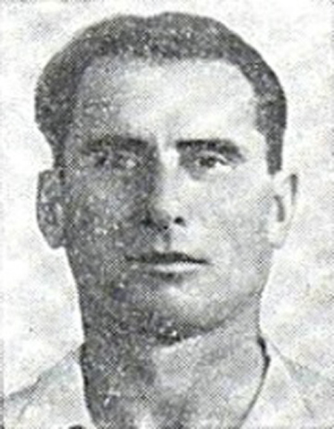**Малинка Константин Арсеньевич (1922-1980г.г.)**

[Старшина](http://ru.wikipedia.org/wiki/%D0%A1%D1%82%D0%B0%D1%80%D1%88%D0%B8%D0%BD%D0%B0).  [Герой Советского Союза](http://ru.wikipedia.org/wiki/%D0%93%D0%B5%D1%80%D0%BE%D0%B9_%D0%A1%D0%BE%D0%B2%D0%B5%D1%82%D1%81%D0%BA%D0%BE%D0%B3%D0%BE_%D0%A1%D0%BE%D1%8E%D0%B7%D0%B0).

Родился [8 августа](http://ru.wikipedia.org/wiki/8_%D0%B0%D0%B2%D0%B3%D1%83%D1%81%D1%82%D0%B0) [1922 года](http://ru.wikipedia.org/wiki/1922_%D0%B3%D0%BE%D0%B4)  в хуторе Островянском Орловского района Ростовской области. Окончил семь классов неполной средней школы. Работал трактористом в [МТС](http://ru.wikipedia.org/wiki/%D0%9C%D0%B0%D1%88%D0%B8%D0%BD%D0%BD%D0%BE-%D1%82%D1%80%D0%B0%D0%BA%D1%82%D0%BE%D1%80%D0%BD%D0%B0%D1%8F_%D1%81%D1%82%D0%B0%D0%BD%D1%86%D0%B8%D1%8F) Орловского района.

Отличился в боях при форсировании реки Одер в районе населенного пункта Одерек, ныне Цигацице в Польше. Награжден орденом Ленина и медалью «Золотая Звезда». После демобилизации жил в г. Киеве. Работал шофёром. Почетный гражданин Орловского района.

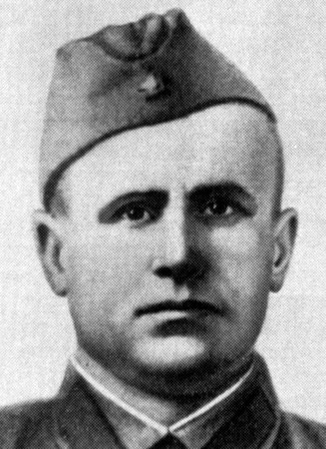 **Молочинский Григорий Фёдорович (1910-1945г.г.)**

[Старший сержант](http://ru.wikipedia.org/wiki/%D0%A1%D1%82%D0%B0%D1%80%D1%88%D0%B8%D0%B9_%D1%81%D0%B5%D1%80%D0%B6%D0%B0%D0%BD%D1%82). [Герой Советского Союза](http://ru.wikipedia.org/wiki/%D0%93%D0%B5%D1%80%D0%BE%D0%B9_%D0%A1%D0%BE%D0%B2%D0%B5%D1%82%D1%81%D0%BA%D0%BE%D0%B3%D0%BE_%D0%A1%D0%BE%D1%8E%D0%B7%D0%B0).

Родился в [1910 году](http://ru.wikipedia.org/wiki/1910_%D0%B3%D0%BE%D0%B4) в селе Ромашкино Курманаевского района Оренбургской области. До войны жил и работал учителем в Орловском районе.

За отвагу и героизм, проявленные при штурме города-крепости Кенигсберга, награжден орденом Ленина и медалью «Золотая Звезда». Именем Героя названа одна из улиц Центрального района города Калининграда.

В хуторе Курганном и Нижне-Тавричанском Орловского района улицам присвоено имя Героя Советского Союза Г.Ф. Молочинского. Почетный гражданин Орловского района (посмертно).

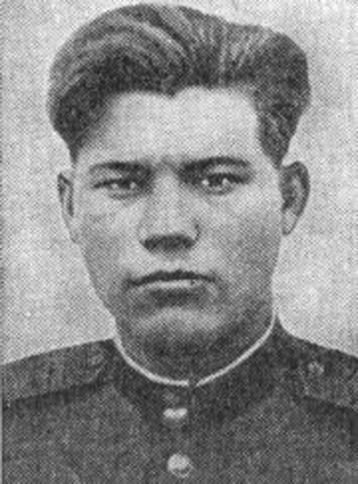**Репченко Михаил Васильевич (1924-1981г.г.)**

Герой Советского Союза.

Рядовой, сапер.

Родился [1 мая](http://ru.wikipedia.org/wiki/1_%D0%BC%D0%B0%D1%8F) [1924 года](http://ru.wikipedia.org/wiki/1924_%D0%B3%D0%BE%D0%B4) в хут. Старопесчаный Орловского района Ростовской области.

За образцовое выполнение боевых заданий командования на фронте борьбы с немецко-фашистским захватчиками, и проявленные при этом мужество и героизм, проявленные при форсировании реки Днепр в районе села Городаевка Верхнеднепровского района Днепропетровской области.

Указом Президиума Верховного Совета СССР от [26 октября](http://ru.wikipedia.org/wiki/26_%D0%BE%D0%BA%D1%82%D1%8F%D0%B1%D1%80%D1%8F) [1943 года](http://ru.wikipedia.org/wiki/1943_%D0%B3%D0%BE%D0%B4) за образцовое выполнение боевых заданий командования на фронте борьбы с немецко-фашистским захватчиками и проявленные при этом мужество и героизм красноармейцу Репченко Михаилу Васильевичу присвоено звание Героя Советского Союза с вручением ордена Ленина и медали «Золотая Звезда».

После войны Репченко М.В. был демобилизован. В 1950-х годах работал крановщиком в порту [Ванино](http://ru.wikipedia.org/wiki/%D0%92%D0%B0%D0%BD%D0%B8%D0%BD%D0%BE). В последующие годы жил в городе [Ростов-на-Дону](http://ru.wikipedia.org/wiki/%D0%A0%D0%BE%D1%81%D1%82%D0%BE%D0%B2-%D0%BD%D0%B0-%D0%94%D0%BE%D0%BD%D1%83). Работал в органах внутренних дел.

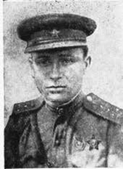**Рыбалка (о)Алексей Васильевич**

**(1921-1943г.г.)**

Герой Советского Союза. Капитан

Родился 30 марта 1921 года в х. Верхне-Зундов Орловского района Ростовской области. До войны работал в Орловской МТМ. За мужество и героизм, проявленные при форсировании реки Днепр.

Указом Президиума Верховного совета СССР от 17 октября 1943 года командиру стрелкового батальона капитану Алексею Васильевичу Рыбалко было присвоено звание Героя Советского Союза – посмертно.

Награждён: орденом «Красной звезды» (29.09.1942г. 93/н)., орденом «Александр Невский» (24.07.1943г. № 062/н)., орденом «Красное знамя» (20.02.1943г. 13/н)

Похоронен в братской могиле г.  [Остер](http://ru.wikipedia.org/wiki/%D0%9E%D1%81%D1%82%D1%91%D1%80)  [Козелецкого района](http://ru.wikipedia.org/wiki/%D0%9A%D0%BE%D0%B7%D0%B5%D0%BB%D0%B5%D1%86%D0%BA%D0%B8%D0%B9_%D1%80%D0%B0%D0%B9%D0%BE%D0%BD) [Черниговской области](http://ru.wikipedia.org/wiki/%D0%A7%D0%B5%D1%80%D0%BD%D0%B8%D0%B3%D0%BE%D0%B2%D1%81%D0%BA%D0%B0%D1%8F_%D0%BE%D0%B1%D0%BB%D0%B0%D1%81%D1%82%D1%8C) ([Украина](http://ru.wikipedia.org/wiki/%D0%A3%D0%BA%D1%80%D0%B0%D0%B8%D0%BD%D0%B0)). Одна из улиц г. Остер носит его имя.

Его именем названа школа в х. Островянском Орловского района. В год 100-летия пос. Орловского, в честь Героя установлена памятная доска на заводе ОАО «Корммаш». Почетный житель Орловского района (посмертно)

***Полные кавалеры орденов Славы***

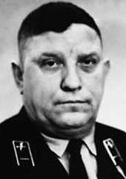 **БУЧНЕВ Михаил Васильевич (1920-1984г.г.)**

сержант, механик-водитель

Родился 23.02.1920г., в с. Кучман ныне Зимовниковского района Ростовской области в семье рабочего. Окончил 7 классов. Трудился на железной дороге ст. Зимовники. В РККА с 1939г. Призван Зимовниковским РВК, старший сержант, механик-водитель танка 1-го такового б-она, 20-й танк. бригады (11-й танк. корпус, конно-мех. группа, 1-й Белорусский фронт). Полный кавалер орденов Славы.

Награжден орденами: «Славы III степени» - ( приказ 15/н от 11.08. 1944г.), «Славы II степени» - (приказ № 491/н от 08.03.1945г.), «Славы I степени» - Президиум ВС СССР от 31.05.1945г.

После демобилизации вернулся домой, работал дежурным на ж./д. ст. Куберле Орловского р-на Ростовской области. В 1980 переехал в г. Волгоград, затем в г. Ростов-на-Дону.

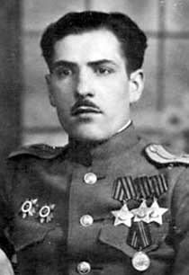**ДИЖА Алексей Алексеевич (1922-1984г.г.)**

ст. сержант, командир.

Родился 11 сентября 1922 года в селе Николаевское ныне Песчанокопского района [Ростовской области](http://ru.wikipedia.org/wiki/%D0%A0%D0%BE%D1%81%D1%82%D0%BE%D0%B2%D1%81%D0%BA%D0%B0%D1%8F_%D0%BE%D0%B1%D0%BB%D0%B0%D1%81%D1%82%D1%8C). Окончил 10 классов школы ст. Орловской Орловского района.

Призван Орловским РВК, командир огневого взвода 1071-го истребительно-противотанкового артиллерийского Брестского Краснознамённого полка 11-го танкового корпуса 69-й Армии 1-го Белорусского фронта, старший сержант. Полный кавалер орденов Славы.

Награжден орденами: «Славы III степени» - (приказ № 105 от 27.07.1944г.), «Славы II степени» - 18.03.1945г.

награждён [орденом «Славы](http://ru.wikipedia.org/wiki/%D0%9E%D1%80%D0%B4%D0%B5%D0%BD_%D0%A1%D0%BB%D0%B0%D0%B2%D1%8B) I степени»Указ Президиума [Верховного Совета СССР](http://ru.wikipedia.org/wiki/%D0%92%D0%B5%D1%80%D1%85%D0%BE%D0%B2%D0%BD%D1%8B%D0%B9_%D0%A1%D0%BE%D0%B2%D0%B5%D1%82_%D0%A1%D0%A1%D0%A1%D0%A0) от 31 мая 1945 года**.**

Награжден был также орденами «Отечественной войны 1 и 2 степени», медалями.

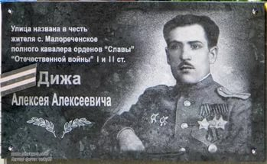В 1946 году демобилизован. С В 1951 окончил Скопинский горный техникум (Рязанская обл.), а в 1957г. - Донецкий индустриальный институт (Украина). Работал инженером-строителем угольных шахт в Львовско-Волынском бассейне, затем инженером в совхозе «Малореченский» Алуштинского р-на (Крым, Украин а). В этом же селе ( Малореченское Алуштинского городского совета) его именем названа улица, на которой установлен аннотационный знак.

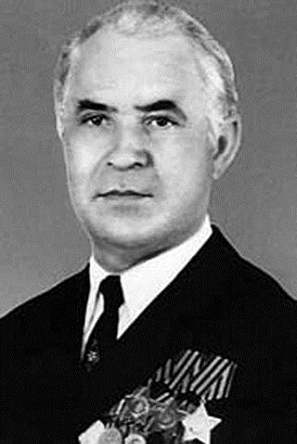 **ДУДКА Михаил Андреевич** (1922-2004г.г.)

Гв. старшина, командир

   Родился 02.07.1922 в с. Поливянка ныне Песчанокопского района на Ростовской области, в семье рабочего. Русский. Окончил 6 классов. До войны работал мастером-обувщиком в артели кожремонта в хут. Чернозубов Орловского района.

[Полный кавалер Ордена Славы](http://ru.wikipedia.org/wiki/%D0%9F%D0%BE%D0%BB%D0%BD%D1%8B%D0%B9_%D0%BA%D0%B0%D0%B2%D0%B0%D0%BB%D0%B5%D1%80_%D0%9E%D1%80%D0%B4%D0%B5%D0%BD%D0%B0_%D0%A1%D0%BB%D0%B0%D0%B2%D1%8B), командир миномётного расчёта [120-го гвардейского Познанского Краснознаменного ордена Александра Невского стрелкового полка](http://ru.wikipedia.org/wiki/120-%D0%B9_%D0%B3%D0%B2%D0%B0%D1%80%D0%B4%D0%B5%D0%B9%D1%81%D0%BA%D0%B8%D0%B9_%D0%BC%D0%BE%D1%82%D0%BE%D1%81%D1%82%D1%80%D0%B5%D0%BB%D0%BA%D0%BE%D0%B2%D1%8B%D0%B9_%D0%BF%D0%BE%D0%BB%D0%BA) [39-й гвардейской стрелковой дивизии](http://ru.wikipedia.org/wiki/39-%D1%8F_%D0%B3%D0%B2%D0%B0%D1%80%D0%B4%D0%B5%D0%B9%D1%81%D0%BA%D0%B0%D1%8F_%D0%BC%D0%BE%D1%82%D0%BE%D1%81%D1%82%D1%80%D0%B5%D0%BB%D0%BA%D0%BE%D0%B2%D0%B0%D1%8F_%D0%B4%D0%B8%D0%B2%D0%B8%D0%B7%D0%B8%D1%8F), гвардии старшина.

В РККА с 1941г.

Окончил полковую школу младших командиров 82-мм и 120-мм минометов в феврале 1943г. На фронте с марта 1943г. Особо отличился при освобождении Украины, Польши, и штурме Берлина.

Награждён Орденом « Славы III степени»

Награжден орденом «Славы II степени»

Награжден орденом «Славы I степени»

В ноябре 1946 г. старшина Дудка М.А. был демобилизован. Жил в пос. Целина Ростовской области. Работал в системе ВОХР на Целинском элеваторе, мастером-обувщиком в райбыткомбинате, оператором коммунального хозяйства Целинского района. Избирался членом Президиума районного Совета ветеранов, принимал активное участие в патриотическом воспитании молодежи. Одна из улиц пос. Целина названа его именем.